安徽大学2009—2010学年第 1 学期
院/系 年级 专业 姓名 学号
答 题 勿 超 装 订 线
------------------------------装---------------------------------------------订----------------------------------------线----------------------------------------

《 电路理论 》考试试卷（A卷）
（闭卷 时间120分钟）

题 号 | 一 | 二 | 三 | 四 | 五 | 六 | 七 | 总分
得 分
阅卷人

- 选择题（5小题，每小题2分，共10分）
得分

- 两个单口网络等效是指两单口网络的（ ）相同。
A．输入电阻 B．端口电压 C．端口电流 D． 伏安关系
2、在正弦稳态电路中，下列关系 不正确 的是（ ）。
A．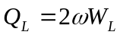 B．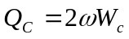 C．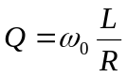 D．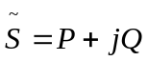
3、某感性负载用并联电容法提高功率因数后,平均功率( )
A.不变 B.变大 C.变小 D.不确定
4、．只有在线性元件组成的电路才适用的定理或定律是（ ）。
A．KCL定律 B. KVL定律 C. 叠加定理 D. 戴维南定理
5、RLC串联电路中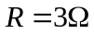、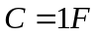、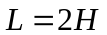该二阶电路零输入响应为（ ）
A．过阻尼情况 B．临界阻尼情况 C．欠阻尼情况 D．无阻尼情况

二、填空题（12小题，每小题3分，共36分）
得分

1、电路如图1所示, 则Uab为___________伏。
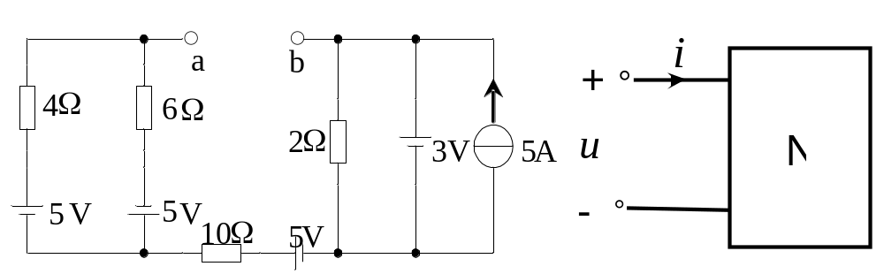
图1 图2
2、如图2所示单口网络，端口电压，端口电流，则该单口网络功率因数为___________。
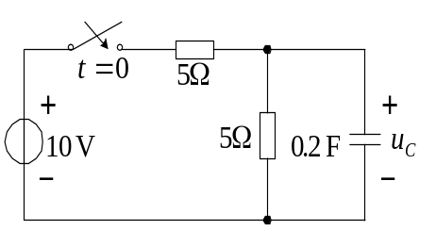
  - 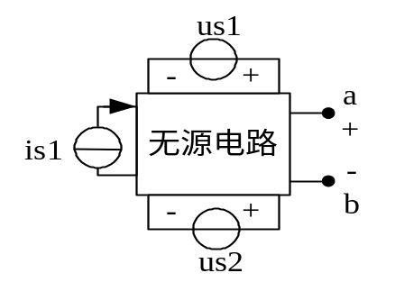如图3所示电路Uc(0-)= −3V，开关在t=0时闭合，则电路到达稳态后电容吸收能量为________________焦耳。

图4
图3
  - 图4所示电路中，当电流源is1和电压源us1反向时（us2不变），电压Uab是原来的0.5倍；当is1和us2反向时（us1不变），电压Uab是原来的0.3倍。则仅当is1反向时，电压Uab为原来的________倍。
  - 如图5所示二端网络的电压电流关系为______________________。
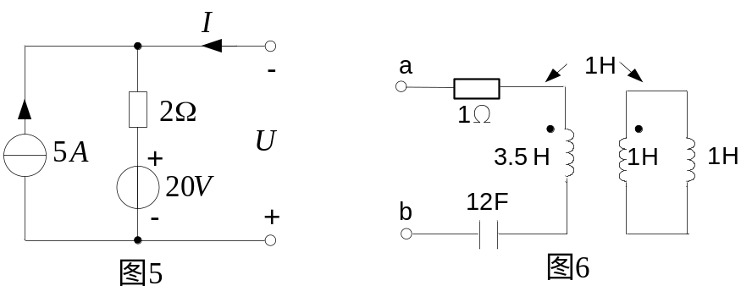
  - 图6所示二阶电路，求电路处于谐振工作状态时的谐振频率为___________rad/s。
  - 图7所示电路，2Ω电阻可获得最大功率为___________W。
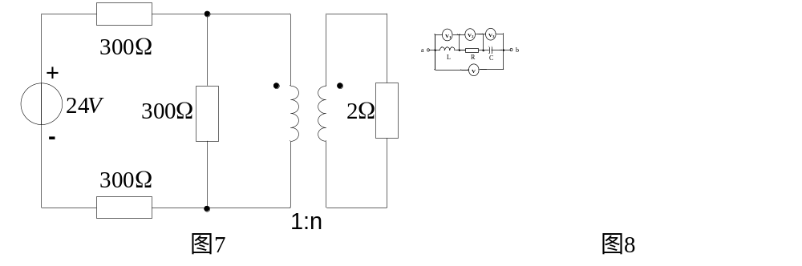
  - 图8所示为正弦稳态电路，电压表V读数为13V，电压表V1读数6V，电压表V2读数5V，则电压表V3的读数是___________V。
  - 一台25KVA的发电机，除供给14KW功率因数cosφ=0.8的电动机用电外，
院/系 年级 专业 姓名 学号
答 题 勿 超 装 订 线
------------------------------装---------------------------------------------订----------------------------------------线----------------------------------------

还能供给__________盏、 100W的纯电阻灯泡用电。
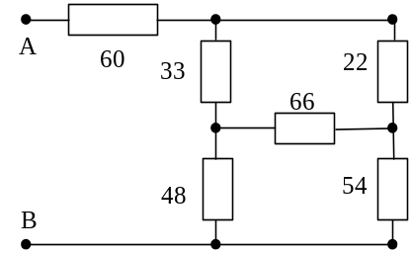10、某双口网络的Z参数为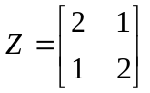欧姆，则其Y参数为__________。

图9
11、图9中各电阻单位为欧姆，则AB端口处等效电阻为________欧姆。
12、互易双口的输入电流源为2A时，输入端电压为10V而输出端电压为5V。如把电流源移到输出端，同时在输入端跨接5电阻，则5电阻中的电流为__________。
得分

三、请用节点法求出该电路中3欧姆电阻中电流I。（10分）
42V
20V
U_{A}
I
18Ω
3Ω
8Ω
9Ω
0.1U_{A}
+
-
+
+
-
-

四、用叠加定理求图示电路中的电压u₂（要画出等效图）。（10分）
得分

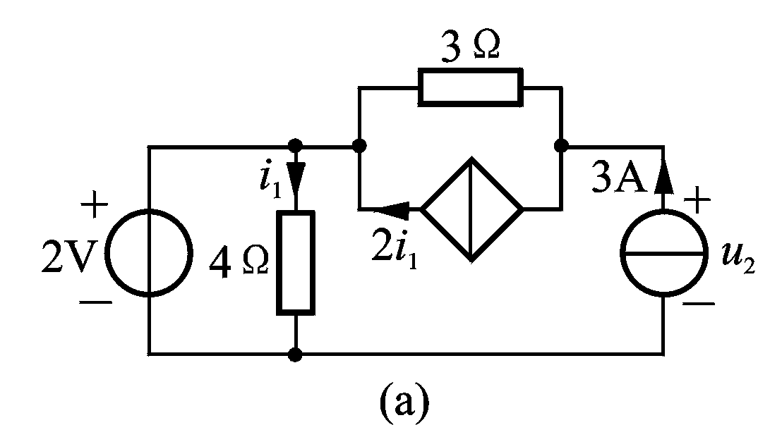
五、电路如图所示，t = 0开关断开，断开前电路为稳态，求t ≥ 0电感
电流 _{L}(t) ,并画出其波形图。(10分)
得分

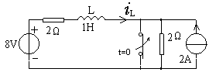

六、图示电路中，已知。
院/系 年级 专业 姓名 学号
答 题 勿 超 装 订 线
------------------------------装---------------------------------------------订----------------------------------------线----------------------------------------

得分

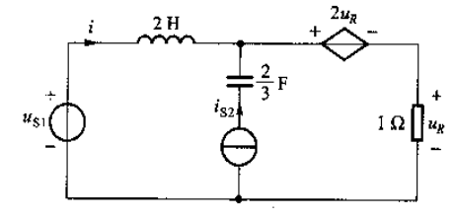
求电压u_{R}。（12分）

七、如图所示对称Y-Y三相电路中，电源相电压有效值为220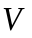，
得分

负载阻抗为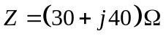。求：
（1）图中电流表A的读数；（2分）
（2）三相负载吸收的功率；（2分）
（3）如果A相的负载阻抗等于0（其他不变），再求（1）、（2）；（4分）
（4）如果A相负载开路，再求（1）、（2）。（4分）
